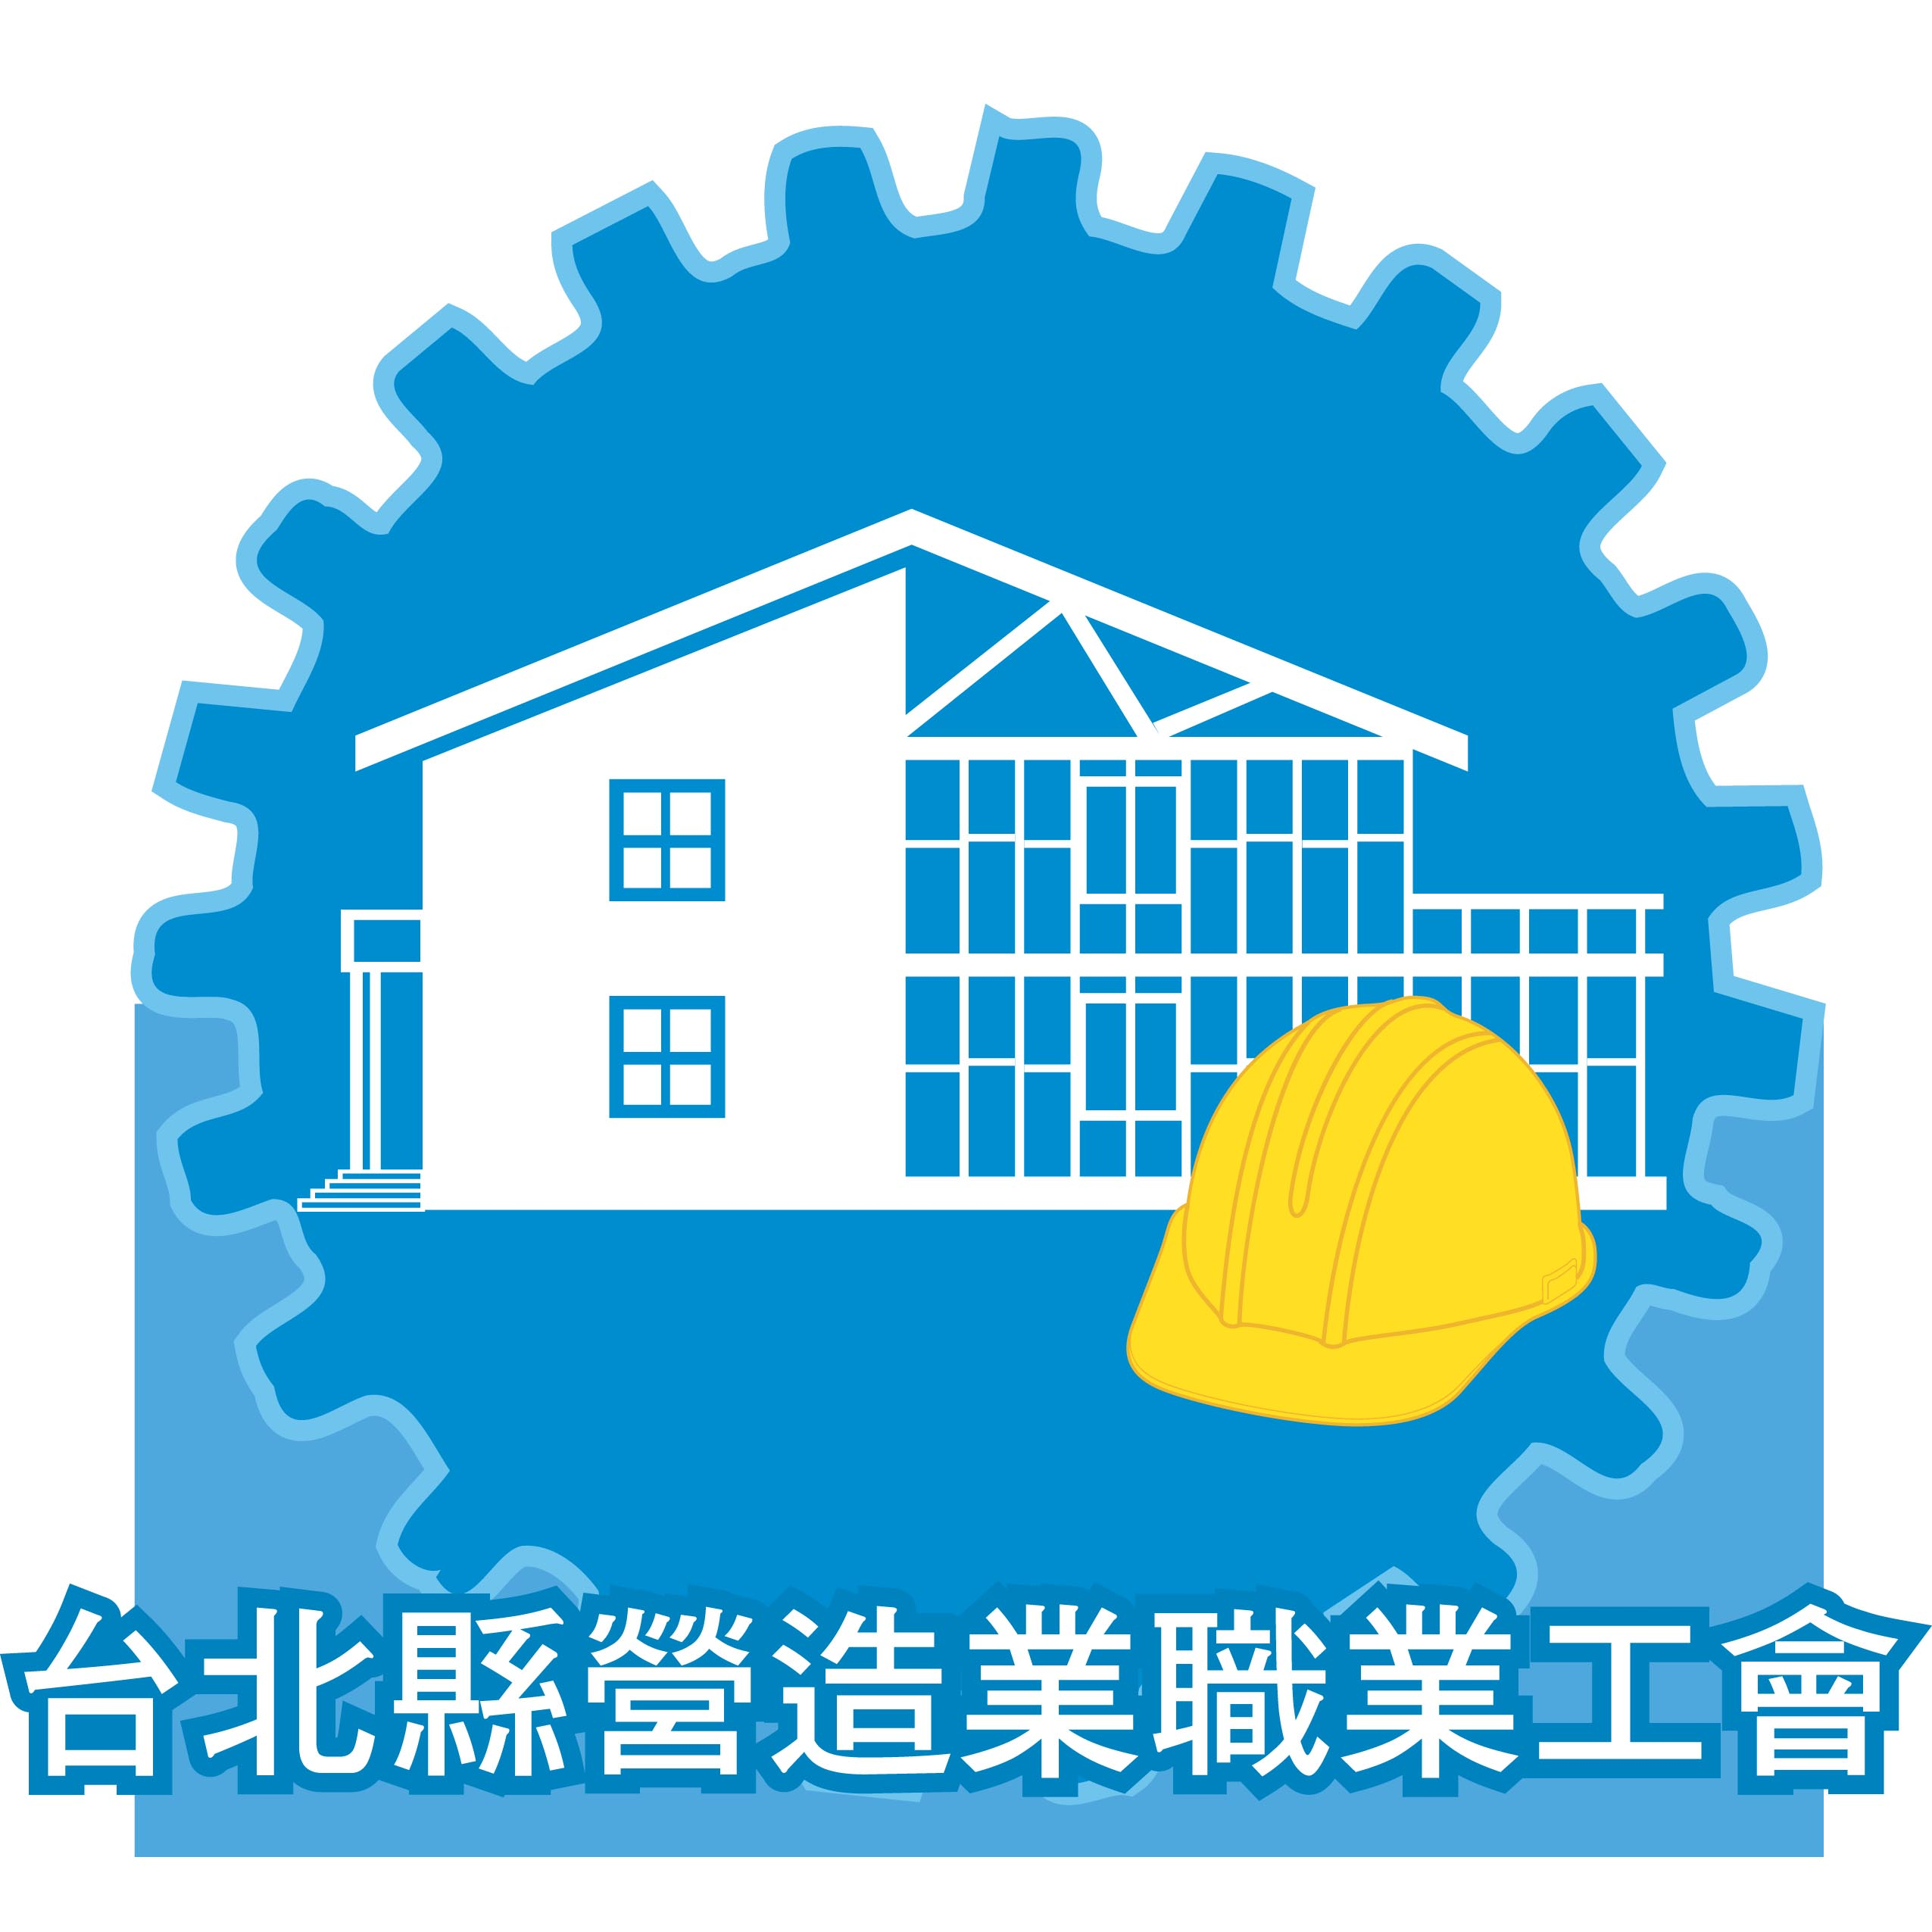

正確佩戴口罩
文摘自勞工安全衛生研究所網站http://www.iosh.gov.tw/

一、拋棄式口罩應該正確佩戴
口罩是預防危害的最後一道防線，是不得已所採取的措施。當不得不使用時，就必須正確使用，不然將直接身陷於危害之中。
戴口罩要能達預防目的，除了口罩本身的性能之外，正確佩戴也是一個關。鍵性能不佳的口罩將擋不住危害物質，口罩戴不好將會造成洩漏，這兩種情形都會失去戴口罩的意義。
• 首先選用有效的口罩，如通過認證的口罩。
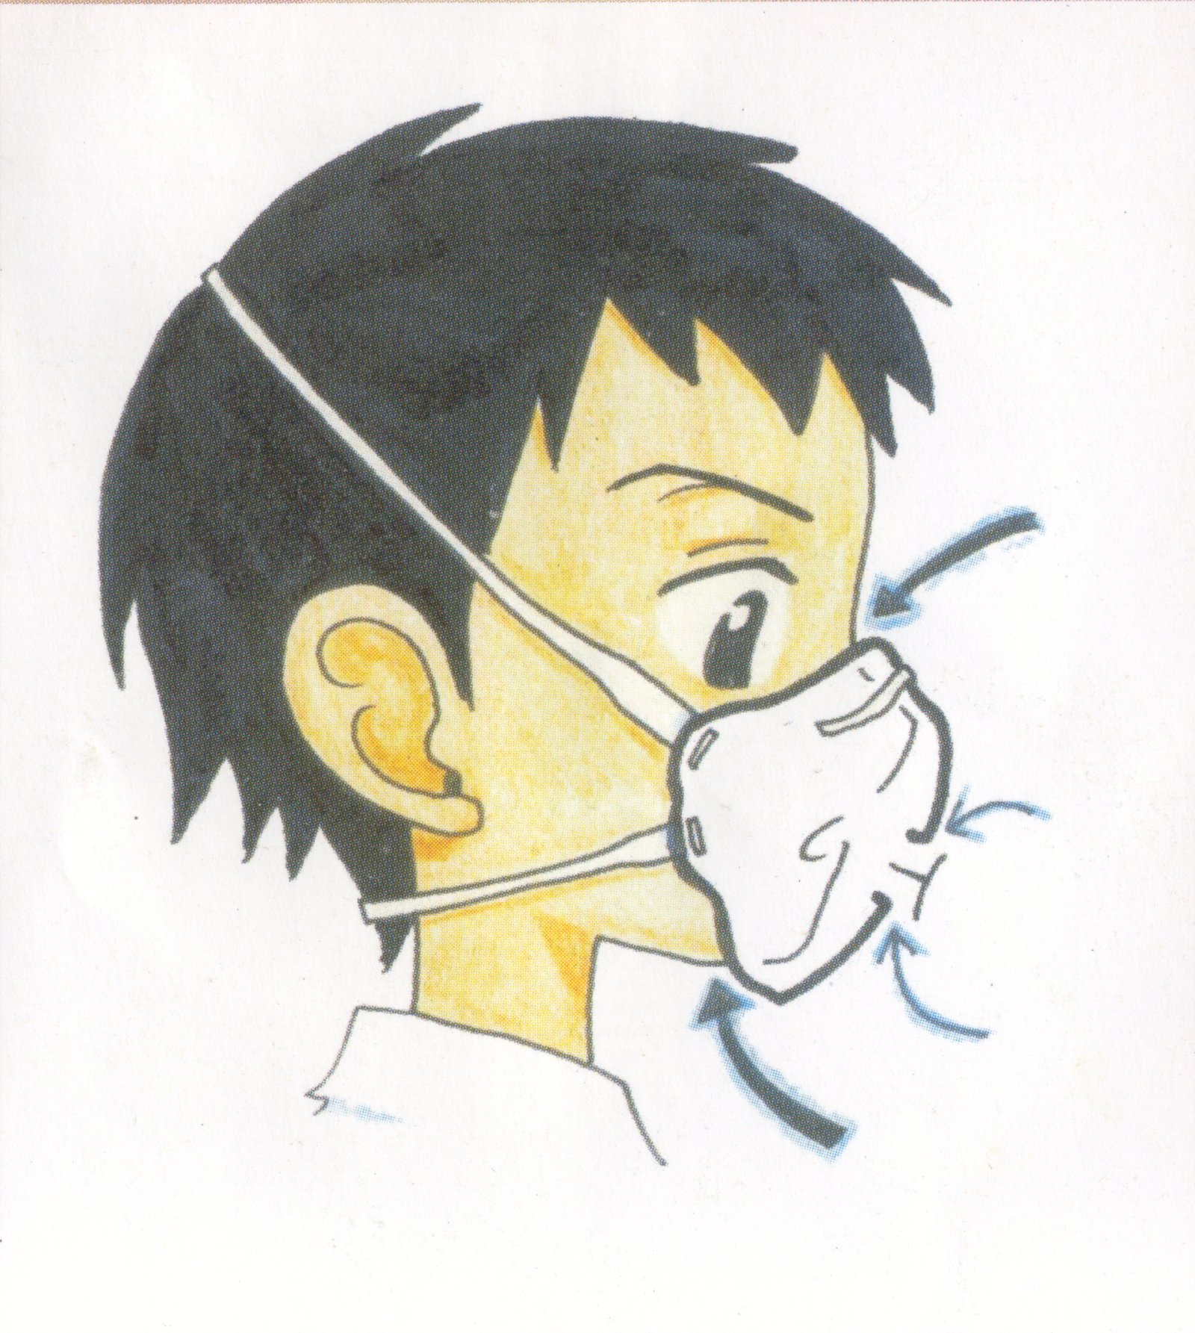• 再者，務必檢查口罩的氣密性是否完整。
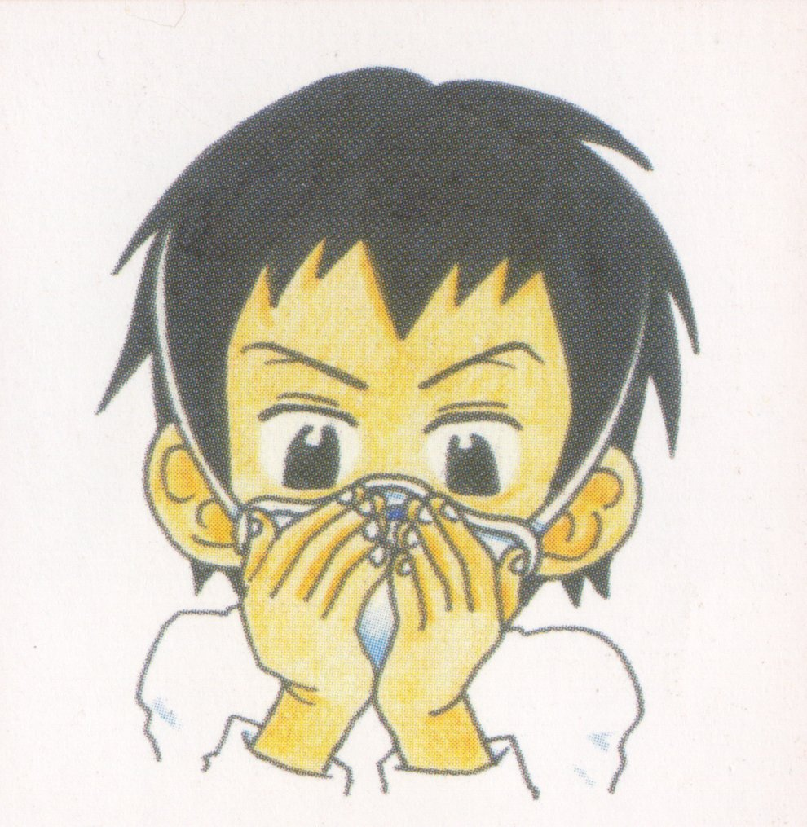
二、正確佩戴口罩方式－杯式口罩正確佩戴法
1.口罩正確置放於臉部位置，調整頭帶鬆緊，繞過頭部置於適當位置後固定。
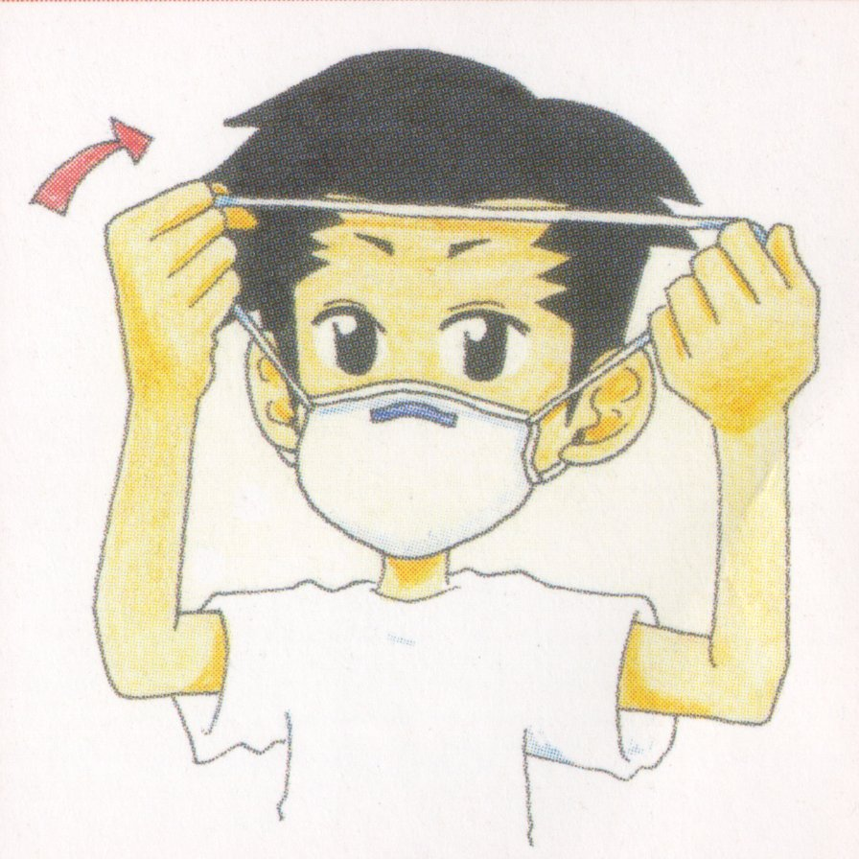
2.用雙手調整鼻樑鐵片，使其張力適宜，服貼於鼻樑上，確保臉部確實密合。
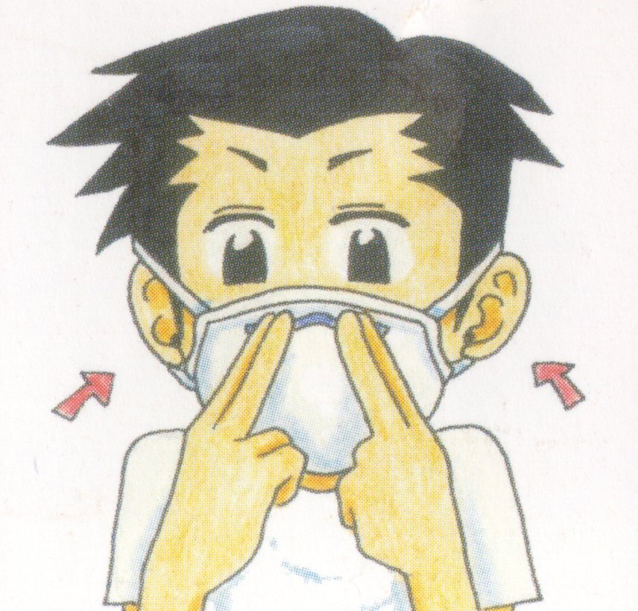
3.密合檢點，以手掌覆蓋在口罩上並用力吐氣，確保沒有空氣沿著邊緣或鼻樑洩漏。
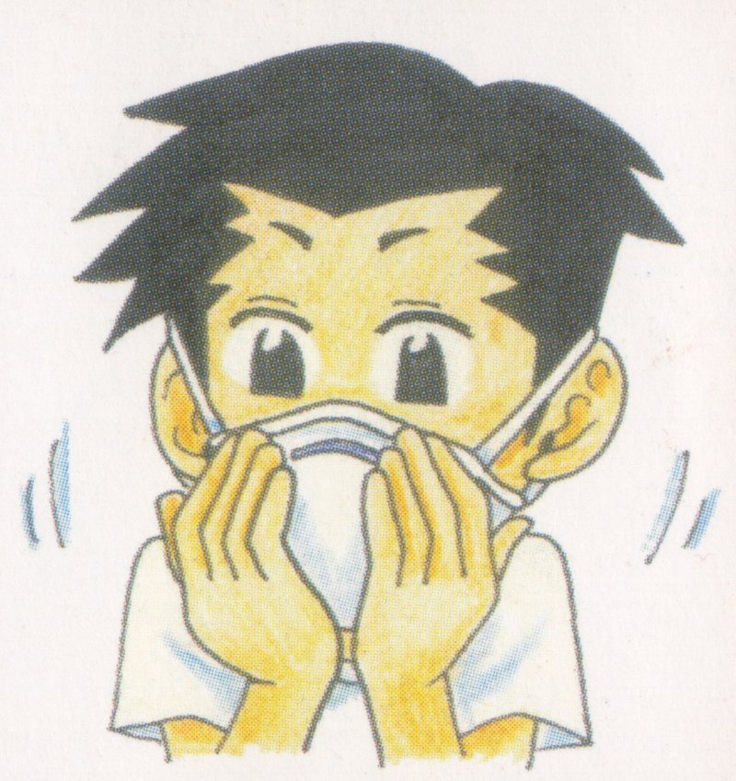
4.正確密合的口罩佩戴完成。
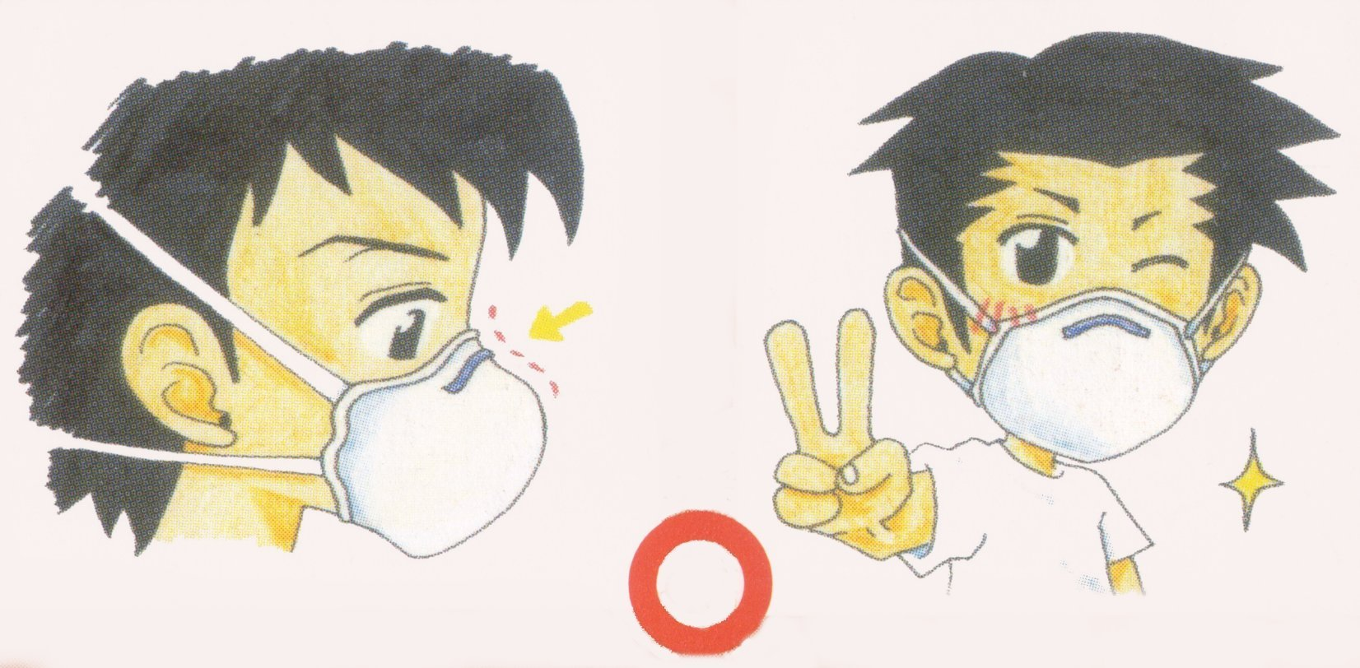
• 口罩不是戴上就可以，若不氣密，危害物將會隨空氣由臉部與口罩的間隙被吸入，那用再好的口罩也無法達到防護的效果。
三、更換時機
• 當呼吸變困難、口罩有破損或扭曲、必或不能維持貼合的臉部佩戴時，就必須馬上更換口罩。
四、佩戴口罩可能不密合的情形
1.口罩尺寸大小不合：口罩應配合臉型，如下圖口罩太大，口罩無法密合臉頰。
2.使用方法不正確：應以頭戴方式，不可採耳掛方式。
3.口罩顛倒佩戴也不會使用方法不正確：應以頭戴方式，不可採耳掛方式。
